**Objetivo. Aplicar funciones estadísticas como herramientas de los Sistemas de Información para la Toma de Decisiones, Sistemas de Control y Estratégicos**

1. Haciendo uso del Archivo en Excel ArchivoVentas, vamos a crear un Reporte y Gráfica Tipo Control. Dicha Información le servirá al Gerente de Ventas tener al día la situación de ventas por Vendedor. La misma servirá al Gerente para Tomar las Decisiones necesarias y así mejorar la productividad del proceso de ventas,
2. Primeramente, deberá obtener toda la información requerida, desde la columna E hasta la columna H. Para tal fin aplique las siguientes funciones estadísticas y/o fórmulas:
   1. En toda la Columna E, deberá aparecer el promedio de Ventas. Aplique la Función de **Promedio ()**.
   2. En toda la Columna F, deberá aparecer el **Valor de Venta Previsto por el Gerente**. Se obtiene aplicando **Promedio + 100.**
   3. En toda la Columna G deberá aparecer el valor del **Límite Superior de Ventas**. Dicho valor lo obtiene aplicando **Promedio + Variación Estándar + 3**. La Función de Variación estándar es **DESVESTA().**
   4. En toda la Columna H deberá aparecer el valor del **Límite Inferior de Ventas**. Dicho valor lo obtiene aplicando **Promedio - Variación Estándar + 3**. La Función de Variación estándar es **DESVESTA().**
   5. Completada la tabla con los valores Constante en las diferentes Columnas, procedemos a realizar el reporte y la gráfica de Control, (hacer en hoja nueva y llamar CtrlVtas). **Todos los valores trabajarlos sin Decimal**.
      1. El reporte deberá contener como filtro Zona y Ciudad, en filas el Nombre del Vendedor. Los otros campos (Ventas en $, Promedio ventas, Valor Deseado de Ventas, Límite Superior de Venta $, Límite Inferior de Venta $) en el recuadro de sumatoria. **En la siguiente Hoja tiene el reporte ejemplo, que le servirá de guía.**

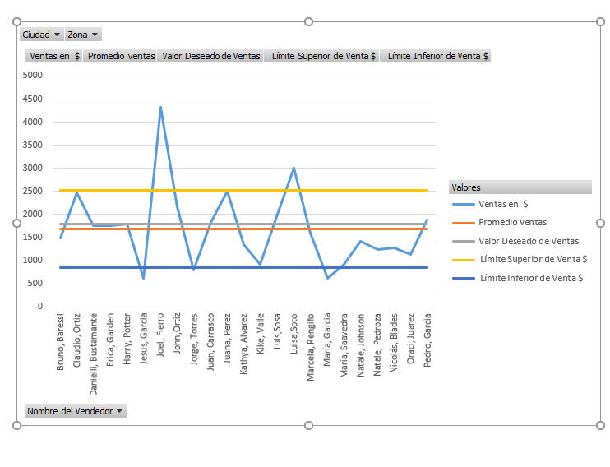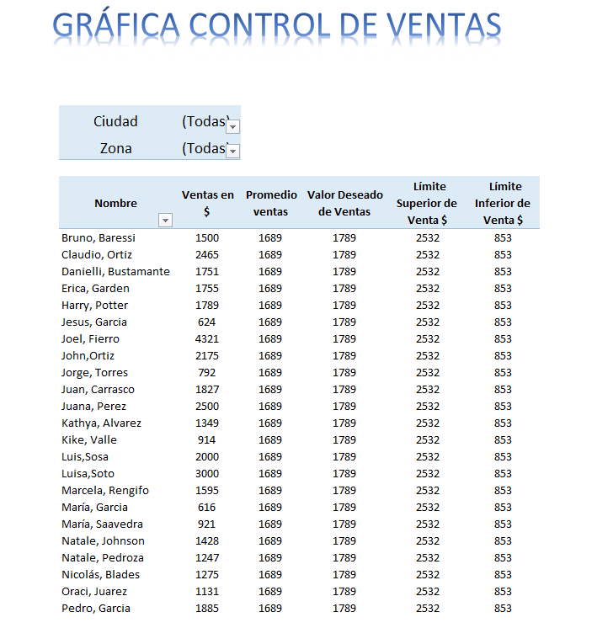

Visualizar en el gráfico los **vendedores que:**

1. Aquellos cuyo valor de ventas están por encima del Límite Superior
2. Aquellos cuyo valor de ventas están por Encima del Valor Deseado
3. Aquellos q están por Debajo del Promedio
4. Ahora trabajemos con una función que se aplica en Sistemas de Información Estratégicos. En una nueva hoja llamada TENDENCIA, copie la siguiente tabla de datos que representan el consume en millones de una empresa.

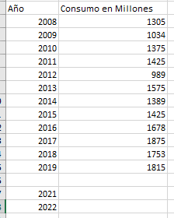a. Haciendo uso de la función =**tendencia ()**, obtenga los valores proyectados de consumo para los años 2020 y 2021.

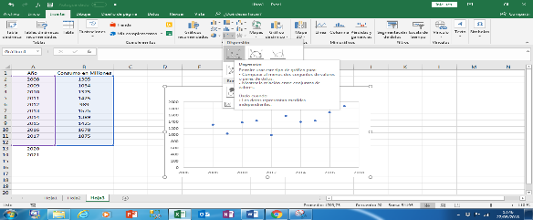b. Seleccionando los datos de las columnas de Valores de Año y Consumo, luego inserte la gráfica. Para tal fin Insertar🡪Gráficos de Dispersión o de Burbujas🡪Tome el primer tipo.

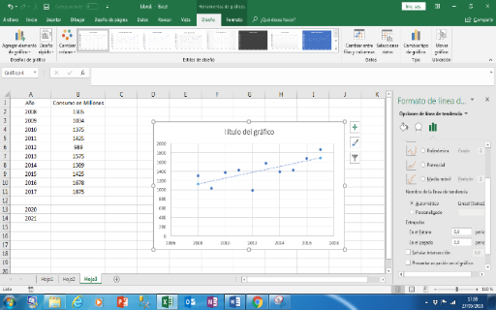c. Luego de realizada la gráfica de Dispersión, colóquese en dicha gráfica y pulsando botón derecho, seleccione Línea de Tendencia (lineal), también seleccionar Presentación Ecuación en el Gráfico.

1. Hemos terminado guárdelo en la carpeta Taller 2 y súbala a ecampus.